Opis obrázka

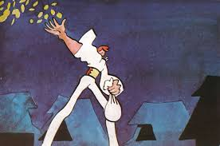
Autorom obrázka je slovenský výtvarník, spisovateľ, animátor, scenárista, režisér a humorista Viktor Kubal. Tento obrázok bol vytvorený k celovečernému animovanému filmu Zbojník Jurko. Inšpiráciou pre tento obrázok bol slovenský hrdina Juraj Jánošík.

V popredí obrázka stojí zbojník Jurko. Je to mohutný, udatný a silný junák. Oblečenú má bielu košeľu a nohavice. Opásaný je širokým vybíjaným opaskom, ktorý mu má dodávať silu. V ľavej ruke drží pevne mešec dukátov. Pravou rukou rozhadzuje zlaté dukáty pre chudobných a poddaných. Pozadie je šedomodré, pochmúrne a smutné. Obrovské šedé kamene spolu so stromom ukazujú, že zbojník Jurko sa nachádza v horskom prostredí.
Tento obraz som si vybral, lebo sa mi na ňom páči pozadie a postava zbojníka Jurka, ktorá vyjadruje nádej v lepšiu budúcnosť.

F. Kostroš , 5. roč

